VENDIM

Nr. 489, datë 13.6.2013

PËR SHPALLJEN E KOMPLEKSIT NATYROR TË LIQENEVE TË PRESPËS SË MADHE E TË VOGËL DHE TË TERRITOREVE PËRRETH ZONË NATYRORE VEÇANËRISHT E MBROJTUR DHE PËRFSHIRJEN NË LISTËN E LIGATINAVE ME RËNDËSI NDËRKOMBËTARE, VEÇANËRISHT SI HABITATE TË SHPENDËVE UJORË

Në mbështetje të nenit 100 të Kushtetutës, të neneve 2 e 4 të Konventës së Ramsarit “Për ligatinat me rëndësi ndërkombëtare, veçanërisht si habitate të shpendëve ujorë”, të neneve 4/1, pikat 1 e 2, 4/3, pika 1, e 13 të ligjit nr. 8906, datë 6.6.2002 “Për zonat e mbrojtura”, të ndryshuar, dhe të nenit 6, pikat 7 e 14 të ligjit nr. 10 006, datë 23.10.2008 “Për mbrojtjen e faunës së egër”, me propozimin e Ministrit të Mjedisit, Pyjeve dhe Administrimit të Ujërave, Këshilli i Ministrave

VENDOSI:

1. Shpalljen e kompleksit natyror të liqeneve të Prespës së Madhe e të Vogël dhe të territoreve përreth zonë natyrore veçanërisht e mbrojtur dhe përfshirjen në listën e Konventës së Ramsarit “Për ligatinat me rëndësi ndërkombëtare, veçanërisht si habitate të shpendëve ujorë”, sipas hartës që i bashkëlidhet këtij vendimi.
2. Kufijtë e zonës natyrore veçanërisht të mbrojtur janë, si më poshtë vijon:
Veri: Pika 1 te dogana, me koordinata 4491710.92 L dhe 4531669.34 V, vijon gjatë kufirit shtetëror me ish-Republikën Jugosllave të Maqedonisë, deri te pika 2, kuota 1178.5 m, me koordinata 4497778.10 L dhe 4529977.61 V;
Lindje: Pika 2, kuota 1178.5 m, me koordinata 4497778.10 L dhe 4529977.61 V, vijon gjatë kufirit shtetëror me ish-Republikën Jugosllave të Maqedonisë dhe me Greqinë, pika 3, kuota 889.5 m, pika 4 (mali i Gagazit), kuota 1326.4 m deri te pika 5, kuota 1547.7 m, me koordinata 4504975.15 L dhe 4503812.55 V;
Jug: Pika 5, kuota 1547.7 m, me koordinata 4504975.15 L dhe 4503812.55 V, vijon me kufirin e Parkut Kombëtar “Prespa”, pika 6 (maja e Kalasë së Trojanit), kuota 1188.0 m, deri te pika 7 (mali i Osojës), kuota 1335.9 m, me koordinata 4498389.01 L dhe 4505964.24 V;
Perëndim: Pika 7 (mali i Osojës), kuota 1335.9 m, me koordinata 4498389.01 L dhe 4505964.24 V, zbret kurrizin në drejtim të kuotës 1072.0 m, ndjek krahun e poshtëm të rrugës, kalon te Qafa e Lisave, poshtë fshatit Rakickë, vijon me rrugën në drejtim të qafës së Çukës dhe të fshatit Zaroshkë, i ngjitet kurrizit në drejtim të pikës 8, kuota 1278.2 m (m. Vërtellkës), zbret te kuota 889.0 m, i ngjitet kurrizit në drejtim të kuotës 1132.1 m (maja e Padinës), pika 9, me koordinata 4490412.41 L dhe 4513756.10 V, ndjek anën e poshtme të rrugës në drejtim të fshatit Gollomboç; deri te pika 10, me koordinata 4494260.71 L dhe 4524540.87 V, i ngjitet kurrizit në drejtim të kuotave 1088.0 m, 1065.0 m, 1163.0 m (m. Hata-Drushit), 1108,0 m, 964.0 m, pika 11, kuota 1040.0 m, me koordinata 4491661.23 L dhe 4527638.41 V, zbret kurrizin në drejtim të kuotave 925.0 m, 9809 m e të pikës 12, me koordinata 4493116.41 L dhe 4529349.63 V, vijon gjatë rrugës në drejtim të doganës deri te pika 1, me koordinata 4491710.92 L dhe 4531669.34 V.
3. Zona natyrore veçanërisht e mbrojtur ka një sipërfaqe të përgjithshme prej 15 118.58 (pesëmbëdhjetë mijë e njëqind e tetëmbëdhjetë pikë pesëdhjetë e tetë) ha dhe ndahet, si më poshtë vijon:

Nr. | Përdorimi i territorit | Sipërfaqja në ha
1. | Sipërfaqe ujore (liqene, laguna, lumenj, përrenj) | 5 235.45
2. | Sipërfaqe pyjore, shkurre dhe tokë me bimësi pyjore | 7 262.40
3. | Sipërfaqe me kullota dhe livadhe | 320.17
4. | Sipërfaqe bujqësore (arë, pemëtore, vreshta) | 2 133.23
5. | Sipërfaqe joprodhuese (shkëmbore, zhavorre, ranore, rrugë) | 13.40
6. | Sipërfaqe urbane | 133.38
7. | Sipërfaqe urbane të përzier me tokë bujqësore | 20.55
 | Sipërfaqja e përgjithshme | 15 118.58

4. Zonimi i territorit të zonës natyrore veçanërisht të mbrojtur është në përputhje me zonimin e territorit të Parkut Kombëtar “Prespa”, të përcaktuar në planin e menaxhimit të parkut.
5. Veprimtaritë social-ekonomike që lejohen të ushtrohen në zonën natyrore veçanërisht të mbrojtur, në përputhje me Konventën e Ramsarit, janë ato me karakter tradicional, që ruajnë vlerat mjedisore dhe që zhvillohen në përputhje me nivelin e mbrojtjes së zonës dhe me objektivat e planit të menaxhimit të parkut kombëtar.
6. Administrata e Parkut Kombëtar “Prespa”, në varësi të Ministrisë së Mjedisit, Pyjeve dhe Administrimit të Ujërave, përgjigjet për ruajtjen dhe menaxhimin e zonës natyrore veçanërisht të mbrojtur, si habitate të shpendëve ujorë sipas Konventës së Ramsarit, në kuadër të programeve dhe planit të menaxhimit për parkun kombëtar.
Komiteti i Menaxhimit të Parkut Kombëtar “Prespa” mbikëqyr veprimtarinë e administratës së parkut kombëtar dhe në kuadrin e ruajtjes dhe të menaxhimit të zonës natyrore veçanërisht të mbrojtur si habitat të shpendëve ujorë në përputhje me Konventën e Ramsarit.
7. Ngarkohen Ministria e Mjedisit, Pyjeve dhe Administrimit të Ujërave, ministritë e linjës dhe njësitë e qeverisjes vendore për zbatimin e këtij vendimi.
Ky vendim hyn në fuqi pas botimit në Fletoren Zyrtare.

KRYEMINISTRI
Sali Berisha

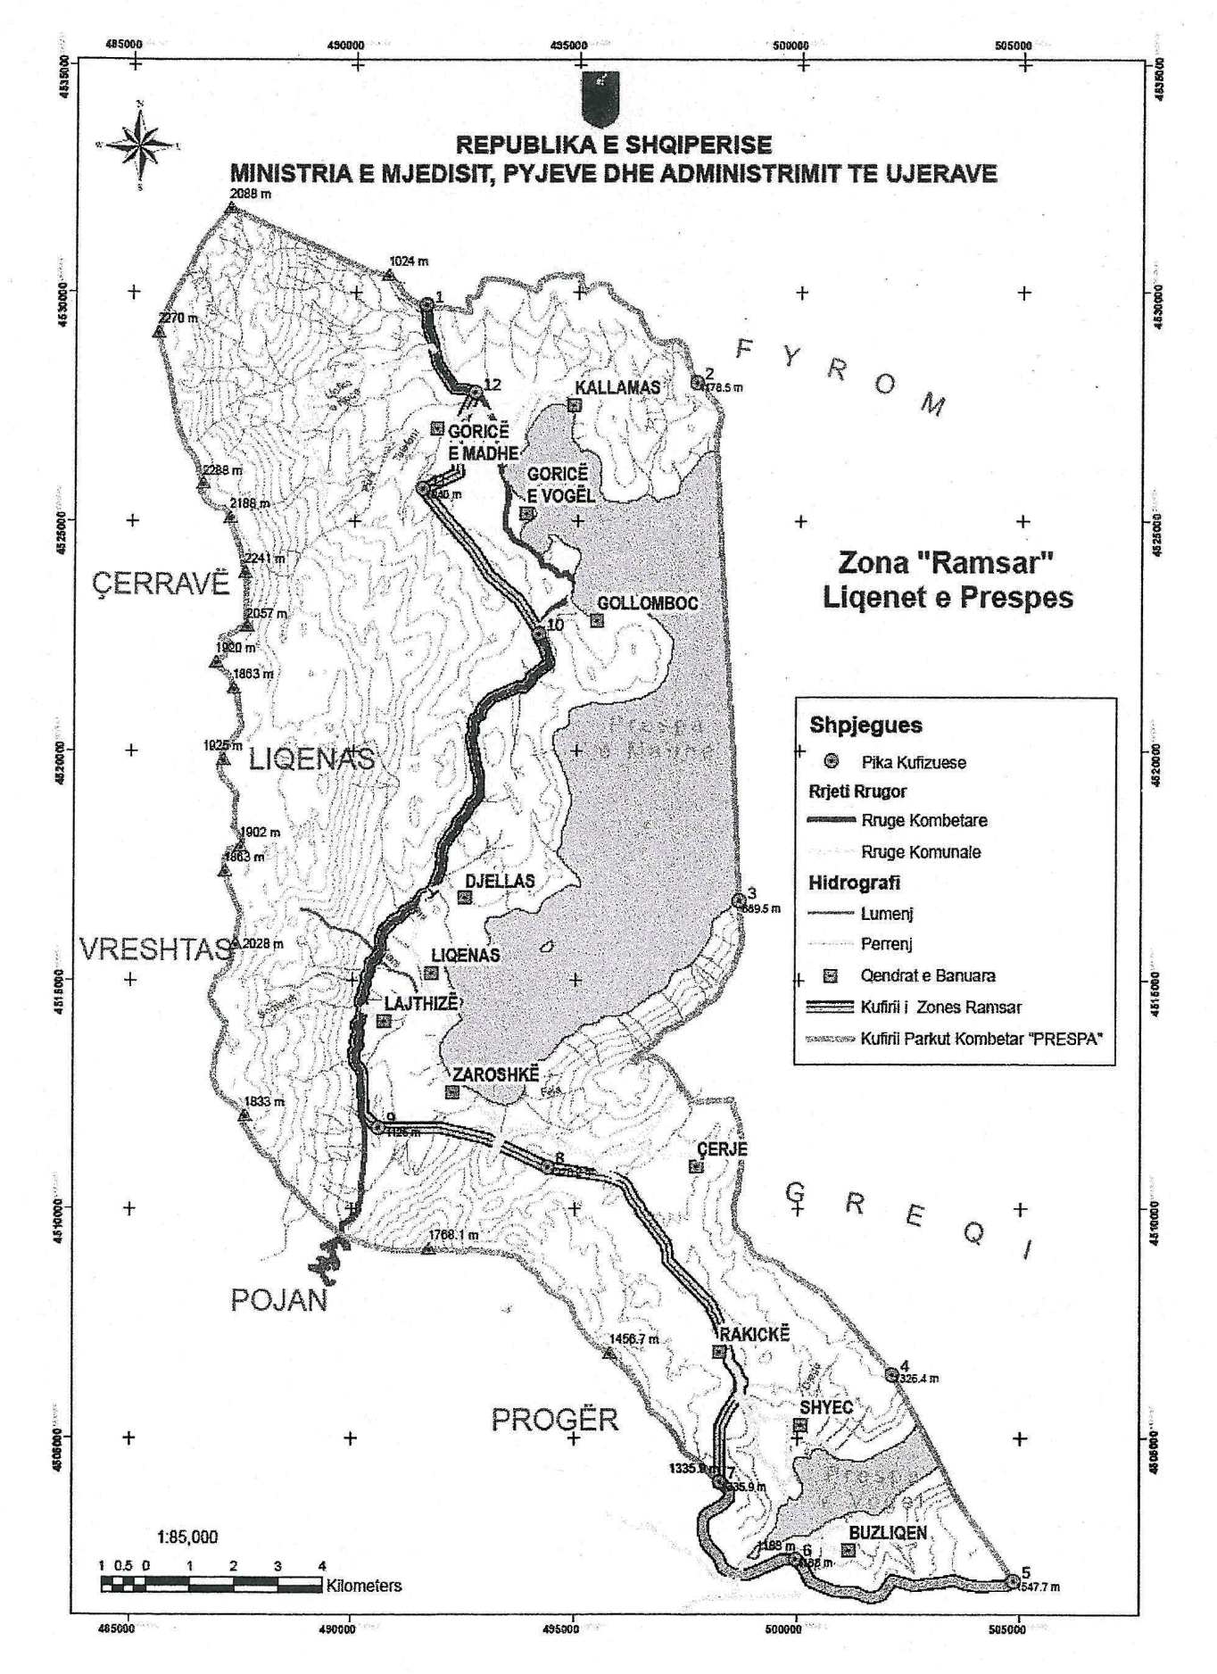

VENDIM

Nr. 491, datë 13.6.2013

PËR NJË NDRYSHIM NË VENDIMIN NR. 310, DATË 21.4.2011 “PËR PËRCAKTIMIN E KOSTOS MESATARE, LEKË PËR METËR KATROR, PËR OBJEKTET SHTETËRORE TË TRANSFORMUARA NË FOND BANESASH, KALUAR NË PËRGJEGJËSI ADMINISTRIMI TË ENTIT KOMBËTAR TË BANESAVE, ME QËLLIM PRIVATIZIMI PËR BANORËT POSEDUES, SIPAS VENDIMEVE TË KËSHILLIT TË MINISTRAVE TË PERIUDHËS 2009-2011”

Në mbështetje të nenit 100 të Kushtetutës, të nenit 128 të ligjit nr. 8485, datë 12.5.1999 “Kodi i Procedurave Administrative” dhe të nenit 34/1 të ligjit nr. 9232, datë 13.5.2004 “Për programet sociale të strehimit në zonat urbane”, të ndryshuar, me propozimin e Ministrit të Punëve Publike dhe Transportit, Këshilli i Ministrave

VENDOSI:

Në titull dhe kudo në përmbajtje të vendimit nr. 310, datë 21.4.2011 të Këshillit të Ministrave, togfjalëshi “…periudhës 2009-2011…” zëvendësohet me “…periudhës 2009-2013…”.
Ky vendim hyn në fuqi menjëherë dhe botohet në Fletore Zyrtare.

KRYEMINISTRI
Sali Berisha

VENDIM

Nr. 500, datë 22.5.2013

PËR PËRCAKTIMIN E FORMËS SË MBËSHTETJES, KRITEREVE DHE KUSHTEVE për PËRFITIMIN E MBËSHTETJES NGA SHOQËRITË TREGTARE, të CILAT PRANOJNË NXËNËSIT E ARSIMIT PROFESIONAL PUBLIK për të ZHVILLUAR PRAKTIKëN PROFESIONALE

Në mbështetje të nenit 100 të Kushtetutës, të neneve 17, pika 2, dhe 18 të ligjit nr. 7961, datë 12.7.1995 “Kodi i Punës i Republikës së Shqipërisë”, të ndryshuar, të pikës 2 të nenit 73 të ligjit nr. 69, datë 21.6.2012 “Për sistemin arsimor parauniversitar në Republikën e Shqipërisë” dhe të neneve 18 e 32 të ligjit nr. 8872, datë 29.3.2002 “Për arsimin dhe formimin profesional në Republikën e Shqipërisë”, të ndryshuar, me propozimin e Zëvendëskryeministrit dhe Ministër i Arsimit dhe Shkencës, Këshilli i Ministrave

VENDOSI:

1. Nxënësit që ndjekin arsimin profesional publik kryejnë praktikën profesionale pranë shoqërive tregtare nën udhëheqjen e një mentori të saj, për një periudhë prej 30 (tridhjetë) ditësh ose 6 (gjashtë) javësh mësimore, konform programit dhe kurrikulës përkatëse të miratuar nga Ministria e Arsimit dhe Shkencës.
2. Numri i nxënësve për kryerjen e praktikës profesionale me kontratë të përkohshme, në sistemin publik të arsimit dhe formimit profesional, përcaktohet nga Ministria e Arsimit dhe Shkencës, përkatësisht brenda muajit shtator të çdo viti shkollor, sipas aneksit nr. 1, që i bashkëlidhet këtij vendimi.
3. Agjencia Kombëtare e Arsimit, Formimit Profesional dhe Kualifikimeve përzgjedh shoqëritë tregtare që do të përfshihen në sistemin e AFP-së, sipas listës së publikuar nga Qendra Kombëtare e Regjistrimeve.
4. Përfshirja e shoqërive tregtare në këtë veprimtari realizohet me anë të një kontrate që lidhet ndërmjet institucioneve arsimore ofruese të arsimit profesional ose prindërve të nxënësve dhe shoqërive tregtare. Praktika profesionale mund t’u ofrohet përfituesve/institucioneve arsimore nëpërmjet kontratave të sponsorizimit të nënshkruara me shoqëritë tregtare.
5. Modeli i kontratës për kryerjen e praktikave profesionale të nxënësve pranë shoqërive tregtare hartohet nga Agjencia Kombëtare e Arsimit, Formimit Profesional dhe Kualifikimeve. Kontrata duhet të përmbajë detyrimet dhe të drejtat e shoqërisë tregtare, në përputhje me nenin 17 të ligjit nr. 7961, datë 12.7.1995 “Kodi i Punës i Republikës së Shqipërisë”, të ndryshuar, si edhe me përcaktimet e ligjit nr. 7892, datë 21.12.1994 “Për sponsorizimet”, të ndryshuar.
6. Shoqëritë tregtare përfshihen në sistemin e arsimit dhe formimit profesional (AFP) nëpërmjet:
a) pranimit të nxënësve të shkollave profesionale publike për kryerjen e praktikave profesionale;
b) mbështetjes me burime njerëzore që shoqëritë tregtare publike ose private u ofrojnë shkollave profesionale publike për të krijuar akses për kryerjen e praktikave profesionale;
c) vënies në dispozicion të materialeve, pajisjeve teknologjike të nevojshme për realizimin e praktikës profesionale, në përputhje me programet përkatëse.
7. Shoqërive tregtare, të cilat pranojnë nxënësit e shkollave profesionale publike për të zhvilluar praktikën mësimore, në kuadër të programit mësimor përkatës, shpenzimet e personelit për mentorët/instruktorët që udhëheqin praktikat profesionale të nxënësve praktikantë, shpenzimet e tjera për materiale, vegla pune, veshje për mbrojtjen në punë të nxënësve, si dhe të tjera materiale sipas profilit të praktikës profesionale, u konsiderohen si shpenzime të njohura konform paragrafit të 2-të të nenit 18 të ligjit nr. 8438, datë 28.12.1998 “Për tatimin mbi të ardhurat”, të ndryshuar.
8. Shpenzimet e njohura për shoqëritë tregtare, sipas pikës 7 të këtij vendimi, nuk duhet të kalojnë këto kosto mesatare ditore:
a) për çdo praktikant të klasës së 10-të, 250 (dyqind e pesëdhjetë) lekë;
b) për nxënësit praktikantë të klasës së 11-të, 300 (treqind) lekë;
c) për nxënësit praktikantë të klasës së 12-të, 350 (treqind e pesëdhjetë) lekë;
ç) për nxënësit praktikantë të klasës së 13-të, 400 (katërqind) lekë.
Në asnjë rast këto shpenzime nuk duhet të tejkalojnë kufirin e shpenzimeve të njohura sipas përcaktimeve të nenit 5 të ligjit nr. 7892, datë 21.12.1994 “Për sponsorizimet”, të ndryshuar.
9. Shpenzimet për pagesën e primit të sigurimit të jetës nga aksidentet në punë, për nxënësit praktikantë gjatë periudhës së kryerjes së praktikës profesionale, mbulohen nga fonde të miratuara për Ministrinë e Arsimit dhe Shkencës në programin buxhetor të arsimit profesional.
10. Ngarkohen Ministria e Financave dhe Ministria e Arsimit dhe Shkencës për zbatimin e këtij vendimi.
Ky vendim hyn në fuqi pas botimit në Fletoren Zyrtare.

KRYEMINISTRI
Sali Berisha

Aneksi nr. 1. Të dhëna për numrin e nxënësve që do të kryejnë praktikën profesionale në biznes dhe ditë në praktikë për vitin akademik 2012-2013
Nr. drejt. studimit | Drejtimi i studimeve në arsimin profesional | Numri i nxënësve për çdo klasë dhe drejtim studimi për vitin akademik 2012-2013 |  |  |  |  | Ditë praktike për çdo klasë dhe drejtim studimi
 |  | Totali | klasa 10 | klasa 11 | klasa  12 | klasa 13 | K10+K11+k12+K13
6 | Hoteleri - Turizëm (viti 1) | 637 | 637 |  |  |  | 30
6 | Hoteleri - Turizëm (viti 2) | 417 |  | 417 |  |  | 30
6 | Kuzhinë-Pastiçeri (viti 3) | 109 |  |  | 109 |  | 30
6 | Bar-restorant (viti 3) | 187 |  |  | 187 |  | 30
6 | Turizëm (viti 3) | 0 |  |  | 0 |  | 30
6 | Recepsion (viti 3) | 36 |  |  | 36 |  | 30
6 | Guidë Turistike (viti 3) | 0 |  |  | 0 |  | 30
6 | Hoteleri - Turizëm (viti 4) | 306 |  |  |  | 306 | 30
5 | Tekstil-Konfeksion (viti 1) | 43 | 43 |  |  |  | 30
5 | Tekstil-Konfeksion (viti 2) | 30 |  | 30 |  |  | 30
5 | Rrobaqepësi (viti 3) | 0 |  |  | 0 |  | 30
5 | Tekstil (viti 3) | 34 |  |  | 34 |  | 30
5 | Modelim (viti 3) | 0 |  |  | 0 |  | 30
5 | Galanteri (viti 3) | 8 |  |  | 8 |  | 30
5 | Tekstil-Konfeksion (viti 4) | 39 |  |  |  | 39 | 30
5 | Mekanikë (viti 1) | 298 | 298 |  |  |  | 30
5 | Mekanikë (viti 2) | 315 |  | 315 |  |  | 30
5 | Makina metalpunuese (viti 3) | 199 |  |  | 199 |  | 30
5 | Konstruksione metalike (viti 3) | 158 |  |  | 158 |  | 30
5 | Metalurgji dhe fonderi (viti 3) | 143 |  |  | 143 |  | 30
5 | Mirëmbajtje dhe riparime mekanike (viti 3) | 137 |  |  | 137 |  | 30
5 | Mekanikë (viti 4) | 229 |  |  |  | 229 | 30
6 | Shërbime mjetesh transporti (viti 1) | 798 | 798 |  |  |  | 30
6 | Shërbime mjetesh transporti (viti 2) | 516 |  | 516 |  |  | 30
6 | Shërbime elektroauto (viti 3) | 139 |  |  | 139 |  | 30
6 | Shërbime xhenerike (viti 3) | 65 |  |  | 65 |  | 30
6 | Shërbime motori (viti 3) | 235 |  |  | 235 |  | 30
6 | Shërbime karrocerie (viti 3) | 0 |  |  | 0 |  | 30
6 | Shërbime mjetesh transporti (viti 4) | 255 |  |  |  | 255 | 30
5 | Elektronikë (viti 1) | 144 | 144 |  |  |  | 30
5 | Elektronikë (viti 2) | 111 |  | 111 |  |  | 30
5 | Telekomunikacion (viti 3) | 0 |  |  | 0 |  | 30
5 | Riparime të pajisjeve elektronike (viti 3) | 65 |  |  | 65 |  | 30
5 | Mekatronikë (viti 3) | 0 |  |  | 0 |  | 30
5 | Elektronikë (viti 4) | 82 |  |  |  | 82 | 30
1 | Instalues i sistemeve termohidraulike (Pilot AlbVET) (viti 1) | 236 | 236 |  |  |  | 30
1 | Instalues i sistemeve termohidraulike (viti 2) | 221 |  | 221 |  |  | 30
1 | Instalues i sistemeve termohidraulike (viti 3) | 210 |  |  | 210 |  | 30
1 | Instalues i sistemeve termohidraulike (viti 4) | 31 |  |  |  | 31 | 30
2 | Përpunim druri (viti 1) | 70 | 70 |  |  |  | 30
2 | Përpunim druri (viti 2) | 45 |  | 45 |  |  | 30
2 | Mobileri - Tapiceri (viti 3) | 46 |  |  | 46 |  | 30
2 | Përpunim druri (viti 4) | 50 |  |  |  | 50 | 30
4 | Ndërtim (viti 1) | 55 | 55 |  |  |  | 30
4 | Ndërtim (viti 2) | 37 |  | 37 |  |  | 30
4 | Muratim - Suvatim (viti 3) | 0 |  |  | 0 |  | 30
4 | Shtrim dhe veshje me pllaka (viti 3) | 14 |  |  | 14 |  | 30
4 | Karpentieri, hekurkthim dhe betonim (viti 3) | 19 |  |  | 19 |  | 30
4 | Punime dhe riparim rrugësh (viti 3) | 0 |  |  | 0 |  | 30
4 | Ndërtim (viti 4) | 56 |  |  |  | 56 | 30
6 | Teknologji Ushqimore (viti 1) | 311 | 311 |  |  |  | 30
6 | Teknologji Ushqimore (viti 2) | 150 |  | 150 |  |  | 30
6 | Teknologji e përpunimit të qumështit (viti 3) | 0 |  |  | 0 |  | 30
6 | Teknologji e përpunimit të brumërave (viti 3) | 62 |  |  | 62 |  | 30
6 | Teknologji e përpunimit të fruta perimeve (viti 3) | 0 |  |  | 0 |  | 30
6 | Teknologji e prodhimit të pijeve alkoolike (viti 3) | 23 |  |  | 23 |  | 30
6 | Teknologji e përpunim i mishit dhe peshkut (viti 3) | 9 |  |  | 9 |  | 30
6 | Teknologji Ushqimore (viti 4) | 76 |  |  |  | 76 | 30
9 | Bujqësi (viti 1) | 89 | 89 |  |  |  | 30
9 | Bujqësi (viti 2) | 167 |  | 167 |  |  | 30
9 | Ferma bujqësore dhe blegtorale (viti 3) | 44 |  |  | 44 |  | 30
9 | Mbarështim të kafshëve dhe shpendëve (viti 3) | 0 |  |  | 0 |  | 30
9 | Mekanizim i Bujqësisë (viti 3) | 16 |  |  | 16 |  | 30
9 | Prodhim shtazor (viti 3) | 0 |  |  | 0 |  | 30
9 | Prodhim bimor (viti 3) | 15 |  |  | 15 |  | 30
9 | Hortikulturë dhe mbrojtje bimësh (viti 3) | 0 |  |  | 0 |  | 30
9 | Frutikulturë (viti 3) | 29 |  |  | 29 |  | 30
9 | Akuakulturë (viti 3) | 52 |  |  | 52 |  | 30
9 | Bujqësi (viti 4) | 102 |  |  |  | 102 | 30
4 | Shërbime Social - Shëndetësore (viti 1) | 78 | 78 |  |  |  | 30
4 | Shërbime Social - Shëndetësore (viti 2) | 59 |  | 59 |  |  | 30
4 | Shërbime kujdesi për fëmijë (viti 3) | 30 |  |  | 30 |  | 30
4 | Shërbime kujdesi për të moshuar (viti 3) | 30 |  |  | 30 |  | 30
4 | Shërbime sociale (viti 3) | 0 |  |  | 0 |  | 30
4 | Animim social (viti 3) | 0 |  |  | 0 |  | 30
4 | Shërbime Social - Shëndetësore (viti 4) | 31 |  |  |  | 31 | 30
6 | Teknologji informacioni dhe komunikimi (TIK) (viti 1) | 683 | 683 |  |  |  | 30
6 | Teknologji informacioni dhe komunikimi (TIK) (viti 2) | 494 |  | 494 |  |  | 30
6 | Mbështetje të përdoruesve të TIK-ut (viti 3) | 369 |  |  | 369 |  | 30
6 | Rrjete të dhënash (viti 3) | 160 |  |  | 160 |  | 30
6 | Zhvillim Website (viti 3) | 191 |  |  | 191 |  | 30
6 | Multimedia (viti 3) | 167 |  |  | 167 |  | 30
6 | Mbështetje të përdoruesve të TIK-ut (viti 4) | 218 |  |  |  | 218 | 30
6 | Rrjete të dhënash (viti 4) | 145 |  |  |  | 145 | 30
6 | Zhvillim Website (viti 4) | 101 |  |  |  | 101 | 30
6 | Multimedia (viti 4) | 101 |  |  |  | 101 | 30
7 | Ekonomist - Biznes (viti 1) | 671 | 671 |  |  |  | 30
7 | Ekonomist - Biznes (viti 2) | 578 |  | 578 |  |  | 30
7 | Llogari (viti 3) | 338 |  |  | 338 |  | 30
7 | Tregti (viti 3) | 0 |  |  | 0 |  | 30
7 | Shërbime bankare (viti 3) | 145 |  |  | 145 |  | 30
7 | Sigurime (viti 3) | 0 |  |  | 0 |  | 30
7 | Tatim - Taksa (viti 3) | 0 |  |  | 0 |  | 30
7 | Sipërmarrje e Agjencisë turistike (viti 3) | 0 |  |  | 0 |  | 30
7 | Llogari (viti 4) | 352 |  |  |  | 352 | 30
7 | Tregti (viti 4) | 0 |  |  |  | 0 | 30
7 | Shërbime bankare (viti 4) | 101 |  |  |  | 101 | 30
7 | Sigurime (viti 4) | 0 |  |  |  | 0 | 30
7 | Tatim - Taksa (viti 4) | 0 |  |  |  | 0 | 30
7 | Sipërmarrje e Agjencisë turistike (viti 4) | 0 |  |  |  | 0 | 30
5 | Pyje (viti 1) | 20 | 20 |  |  |  | 30
5 | Pyje (viti 2) | 21 |  | 21 |  |  | 30
5 | Shfrytëzim pyjesh (viti 3) | 0 |  |  | 0 |  | 30
5 | Mbrojtje mjedisi pyjor (viti 3) | 0 |  |  | 0 |  | 30
5 | Silvikulturë (viti 3) | 15 |  |  | 15 |  | 30
5 | Florikulturë (viti 3) | 0 |  |  | 0 |  | 30
5 | Shfrytëzim pyjesh (viti 4) | 0 |  |  | 0 |  | 30
5 | Mbrojtje mjedisi pyjor (viti 4) | 0 |  |  | 0 |  | 30
5 | Silvikulturë (viti 4) | 15 |  |  |  | 15 | 30
5 | Florikulturë (viti 4) | 0 |  |  |  | 0 | 30
1 | Veterinari (viti 1) | 59 | 59 |  |  |  | 30
1 | Veterinari (viti 2) | 47 |  | 47 |  |  | 30
1 | Veterinari (viti 3) | 27 |  |  | 27 |  | 30
1 | Veterinari (viti 4) | 49 |  |  |  | 49 | 30
1 | Gjeodezi (viti 1) | 12 | 12 |  |  |  | 30
1 | Gjeodezi (viti 2) | 9 |  | 9 |  |  | 30
1 | Gjeodezi (viti 3) | 31 |  |  | 31 |  | 30
1 | Gjeodezi (viti 4) | 33 |  |  |  | 33 | 30
1 | Administrim zyre (viti 1) | 29 | 29 |  |  |  | 30
1 | Administrim zyre (viti 2) | 0 | 0 | 0 | 0 | 0 | 30
1 | Administrim zyre (viti 3) | 0 | 0 | 0 | 0 | 0 | 30
1 | Administrim zyre (viti 4) | 0 | 0 | 0 | 0 | 0 | 30
 | TOTALI | 13,379 | 4,233 | 3,217 | 3,557 | 2,372 | 3,660

VENDIM

Nr. 501, datë 22.5.2013

PËR NJË SHTESë në VENDIMIN NR. 612, datë 5.9.2012 të KËSHILLIT të MINISTRAVE “PËR DISPOZITAT ZBATUESE të LIGJIT “PËR AKCIZAT”,

të NDRYSHUAR”

Në mbështetje të nenit 100 të Kushtetutës dhe të nenit 108 të ligjit nr. 61/2012 “Për akcizat në Republikën e Shqipërisë”, me propozimin e Ministrit të Financave, Këshilli i Ministrave

VENDoSI:

1. Pas nenit 96 të vendimit nr. 612, datë 5.9.2012 të Këshillit të Ministrave, të ndryshuar, shtohet neni 96/1, si më poshtë vijon:

“Neni 96/1

1. Produktet energjetike sipas aneksit 24 që i bashkëlidhet këtij vendimi, të cilat importohen (hidhen për qarkullim të lirë) ose blihen pranë magazinave fiskale të prodhimit brenda vendit dhe që kanë destinacion mbajtjen (magazinimin) e tyre me qëllim lëvizjen e mëvonshme drejt pikave të shitjes me pakicë, detyrimisht futen në një magazinë fiskale stokimi me detyrim akcize të pezulluar.
2. Për qëllime të këtij vendimi, do të konsiderohen pika shitjeje me pakicë edhe depozitat e kompanive që i përdorin këto produkte energjetike për nevoja të furnizimit të automjeteve të tyre apo ushtrimit të aktivitetit.
3. Automjetet që kryejnë transportin e produkteve të listuara në aneksin 24, gjatë lëvizjes së tyre duhet të kenë, detyrimisht, një nga dokumentet, sipas rasteve të mëposhtme:
a) Për lëvizjen nga importi në magazinë stokimi - DAV importi për hedhje në qarkullim të lirë me akcizë të pezulluar.
b) Për lëvizjen nga importi direkt në pikë shitjeje me pakicë - DAV importi për hedhje në qarkullim të lirë me detyrime të paguara.
c) Për lëvizjen nga magazina e prodhimit në magazinën e stokimit - DSHA me detyrim akcize të pezulluar.
ç) Për lëvizjen nga magazina e prodhimit në pikat e shitjes me pakicë - DSHA me detyrim akcize të paguar.
d) Për lëvizjen nga magazinat e stokimit në pikat e shitjes me pakicë - DSHA me detyrime të paguara.
4. Mbajtja e dokumenteve të mësipërme nuk përjashton mbajtjen e dokumenteve të tjera tatimore, sipas kërkesave të legjislacionit në fuqi.
5. Pikat e shitjes me pakicë, për çdo furnizim, duhet të mbajnë kopje të një prej dokumenteve të përmendura në pikën 2 të këtij neni, dhe t’i regjistrojnë në një regjistër të veçantë.
6. Çdo subjekt akcize, që aktualisht trajton produktet sipas specifikimeve të pikës 1 të këtij neni, brenda 10 (dhjetë) ditëve nga hyrja në fuqi e këtij vendimi, duhet të ketë vetëdeklaruar dhe dorëzuar pranë Drejtorisë së Përgjithshme të Doganave inventarin e produkteve energjetike, gjendje, në datën e hyrjes në fuqi të këtij vendimi. Një kopje e këtij inventari duhet të dorëzohet në adresë të degës doganore territorialisht kompetente.
7. Për këto subjekte akcize, gjendja e sasisë së stokuar sipas vetëdeklarimit të përcaktuar në pikën 3 të këtij neni, regjistrohet në magazinat fiskale nëpërmjet dokumentit DSHA, si hyrje në kontabilitetin e stokut të magazinës fiskale të stokimit.
8. Në zbatim të këtij neni, autoriteti doganor ushtron kontrolle pranë operatorëve që ushtrojnë aktivitetet e parashikuara në këtë nen, me qëllim verifikimin e vetëdeklarimit të bërë prej tyre.”.
2. Ngarkohet Drejtoria e Përgjithshme e Doganave për zbatimin e këtij vendimi.
Ky vendim hyn në fuqi pas botimit në Fletoren Zyrtare.

KRYEMINISTRI
Sali Berisha

Aneksi 24

VENDIM

Nr. 503, datë 30.5.2013

PËR RISHPËRNDARJE FONDESH, BRENDA PROGRAMEVE TË MIRATUARA PËR MINISTRINË E ARSIMIT DHE SHKENCËS, NË BUXHETIN E VITIT 2013

Në mbështetje të nenit 100 të Kushtetutës, të nenit 44 të ligjit nr. 9936, datë 26.6.2008 “Për menaxhimin e sistemit buxhetor në Republikën e Shqipërisë” dhe të neneve 16 e 17 të ligjit nr. 119/2012 “Për buxhetin e vitit 2013”, me propozimin e Zëvendëskryeministrit dhe Ministër i Arsimit dhe Shkencës, Këshilli i Ministrave

VENDOSI:

1. Rishpërndarjen e fondeve, ndërmjet programeve të miratuara për Ministrinë e Arsimit dhe Shkencës, në buxhetin e vitit 2013, si më poshtë vijon:
a) Në programin buxhetor 09770 “Për kërkim fondamental dhe ekselencë”, zëri “Shpenzime korente”, të zbritet fondi prej 25 700 000 (njëzet e pesë milionë e shtatëqind mijë) lekësh.
b) Në programin buxhetor 09450 “Arsimi i lartë”, zëri “Shpenzime korente”, të shtohet fondi prej 25 700 000 (njëzet e pesë milionë e shtatëqind mijë) lekësh.
c) Në programin buxhetor 09240 “Arsimi profesional”, zëri “Shpenzime kapitale”, të zbritet fondi prej 20 000 000 (njëzet milionë) lekësh.
ç) Në programin buxhetor 09230 “Arsimi i mesëm i përgjithshëm”, zëri “Shpenzime kapitale”, të zbritet fondi prej 29 000 000 (njëzet e nëntë milionë) lekësh.
d) Në programin buxhetor 09120 “Arsimi bazë”, zëri “Shpenzime kapitale”, të shtohet fondi prej 49 000 000 (dyzet e nëntë milionë) lekësh.
2. Ngarkohen Ministria e Arsimit dhe Shkencës dhe Ministria e Financave për zbatimin e këtij vendimi.
Ky vendim hyn në fuqi menjëherë dhe botohet në Fletoren Zyrtare.

KRYEMINISTRI
Sali Berisha

VENDIM

Nr. 504, datë 30.5.2013

PËR NDRYSHIMIN E PËRGJEGJËSISË SË ADMINISTRIMIT të PRONËS “KAPANONI 22”, ME SIPËRFAQE 290.7 M² ME VENDNDODHJE në KOMUNËN FARKË, NGA DREJTORIA E PËRGJITHSHME E REZERVAVE MATERIALE të SHTETIT te MINISTRIA E BRENDSHME, për DREJTORINË E PËRGJITHSHME të POLICISË SË SHTETIT DHE për NJË NDRYSHIM në VENDIMIN NR. 413, DATË 11.7.2007 të KËSHILLIT TË MINISTRAVE “PËR MIRATIMIN E LISTËS SË INVENTARIT të PRONAVE të PALUAJTSHME SHTETËRORE, të CILAT I KALOJNË në PËRGJEGJËSI ADMINISTRIMI MINISTRISË SË BRENDSHME (DREJTORISË SË PËRGJITHSHME të REZERVAVE të SHTETIT)”

Në mbështetje të nenit 100 të Kushtetutës dhe të nenit 15 të ligjit nr. 8743, datë 22.2.2001 “Për pronat e paluajtshme të shtetit”, të ndryshuar, me propozimin e Ministrit të Brendshëm, Këshilli i Ministrave
VENDOSI:

1. Ndryshimin e përgjegjësisë së administrimit të pronës “Kapanoni 22”, me sipërfaqe 290.7 (dyqind e nëntëdhjetë pikë shtatë) m², nga Drejtoria e Përgjithshme e Rezervave Materiale të Shtetit te Ministria e Brendshme, për Drejtorinë e Përgjithshme të Policisë së Shtetit, për sistemimin e Stacionit të Policisë, Farkë, sipas planimetrisë dhe formularit bashkëlidhur këtij vendimi (pjesa e ngjyrosur).
2. Prona e përcaktuar në pikën 1 të këtij vendimi, të hiqet nga lista e inventarit, e miratuar me vendimin nr. 413, datë 11.7.2007 të Këshillit të Ministrave, dhe t’i shtohet listës së inventarit të pronave që i bashkëlidhet vendimit nr. 250, datë 24.4.2003 të Këshillit të Ministrave “Për miratimin e listës së inventarit të pronave të paluajtshme shtetërore, të cilat i kalojnë në përgjegjësi administrimi Ministrisë së Rendit Publik”, të ndryshuar.
3. Drejtorisë së Përgjithshme të Policisë së Shtetit i ndalohet ta ndryshojë destinacionin e pronës së përcaktuar në këtë vendim, ta tjetërsojë ose t’ua japë në përdorim të tretëve.
4. Ngarkohen Ministri i Brendshëm dhe Kryeregjistruesi i Pasurive të Paluajtshme të Republikës së Shqipërisë për zbatimin e këtij vendimi.
Ky vendim hyn në fuqi menjëherë.

KRYEMINISTRI
Sali Berisha

3. FORMULAR PËR INVENTARIZIMIN E PRONAVE TË PALUAJTSHME SHTETËRORE
(të tipit të pronave që inventarizohen si klasa të veçanta)

Institucioni i pushtetit qendror: Drejtoria e Përgjithshme e Rezervave Shtetërore

Bashkia/komuna: FARKË, RRETHI TIRANË

Fusha e përdorimit të pronës: REZERVË SHTETI
 | A |  | B |  |  |  | C
Nr.  rendor | Zona  kadastrale Indeksi i hartës | Nr. i pasurisë | Emërtesa e  pronës vendndodhja/  shtrirja gjeografike | Komponentët përbërës të pronës | Adresa/vendndodhja e komponentëve përbërës | Përmasat e pronës në m² ose ml | Funksioni për të cilën përdoret prona | Institucioni/Enti me  përgjegjësi administrative | Institucioni/Enti përdorues Statusi juridik i përdorimit | Të dhënat (shënimet)
1 | 2 | 3 | 4 | 5 | 6 | 7 | 8 | 9 | 10 | 11
1 |  |  | Agjencia Lundër,  komuna Farkë Veri: lagjja “Daçi”  Jug: Fusha e Monit  Lindje: Lagjja Xix  Për: Pronar Bim | Truall  Ndërtesë zyre, 2 kat Ndërtesë+mbulesë Peshoreje  Pallat, banimi, 2 kat Dhoma e rojeve  Kabina elektrike  Dhomë për punëtorë  1 kat me çati tjegulle  Magaz. përdorimit  1 kat me çati eterniti  Kapan,1 kat ç. eterniti | Brenda territorit  Brenda territorit  Brenda territorit  Brenda territorit  Brenda territorit  Brenda territorit  Brenda territorit  Brenda territorit  Brenda territorit | 105000  106.4  6005  293.3  7.8  28  48.4  344.52  290.7 | Vendosja e objektit  Për zyra  Për peshim  Për banim  Për roje  Për ndriçim  Për pushim të punëtorëve  Mallra dhe materiale në përdorim  Për makina | DPRSH  DPRSH  DPRSH  DPRSH  DPRSH  DPRSH  DPRSH  DPRSH  DPRSH | DR Tiranë  DR Tiranë  DR Tiranë  DR Tiranë  DR Tiranë  DR Tiranë  DR Tiranë  DR Tiranë  DR Tiranë

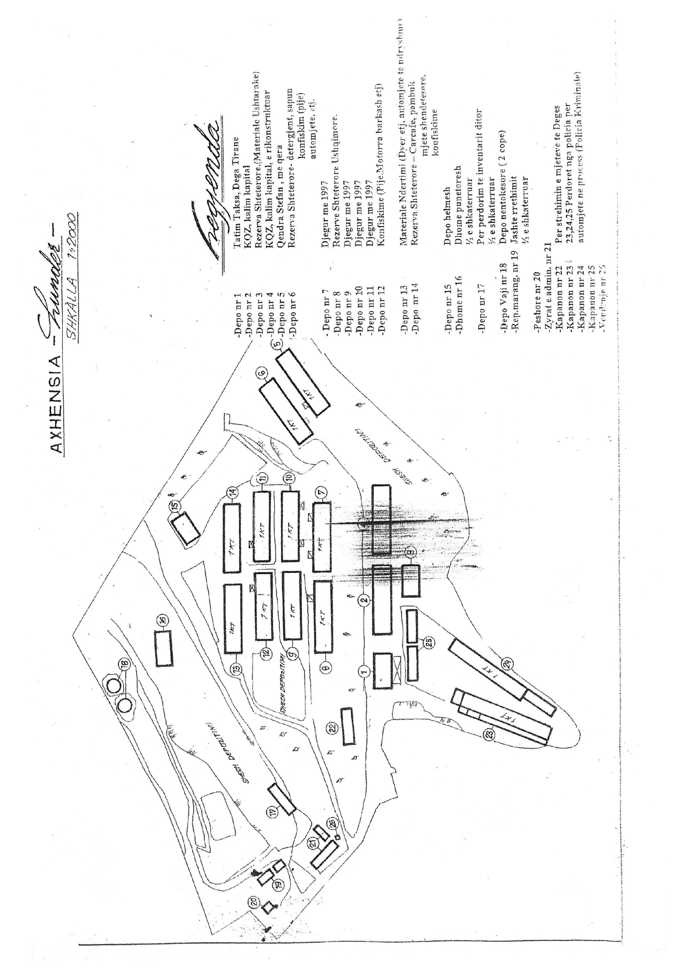

VENDIM

Nr. 508, datë 13.6.2013

PËR DISA NDRYSHIME NË VENDIMIN NR. 24, DATË 9.1.2013 TË KËSHILLIT TË MINISTRAVE “PËR MIRATIMIN E KUOTAVE TË PRANIMIT DHE TË TARIFAVE TË SHKOLLIMIT NË PROGRAMET E STUDIMEVE TË CIKLIT TË TRETË, TË DOKTORATËS, NË INSTITUCIONET PUBLIKE TË ARSIMIT TË LARTË, PËR VITIN AKADEMIK 2012 - 2013”, TË NDRYSHUAR

Në mbështetje të nenit 100 të Kushtetutës dhe të neneve 26, 34 e 75 të ligjit nr. 9741, datë 21.5.2007 “Për arsimin e lartë në Republikën e Shqipërisë”, të ndryshuar, me propozimin e Zëvendëskryeministrit dhe Ministër i Arsimit dhe Shkencës, Këshilli i Ministrave

VENDOSI:

1. Në vendimin nr. 24, datë 9.1.2013 të Këshillit të Ministrave, të ndryshuar, bëhen këto ndryshime:
a) Pika 1 ndryshohet si më poshtë vijon:
“1. Miratimin e kuotave të pranimit në programet e studimeve të ciklit të tretë të studimeve, të doktoratës, në institucionet publike të arsimit të lartë, për vitin akademik 2012 - 2013, gjithsej 1531, të ndara si më poshtë vijon:
a) Për kandidatët brenda vendit 1337;
b) Për kandidatët nga trojet jashtë kufijve të vendit 182;
c) Për shtetasit e huaj 12”.
b) Tabela nr. 1, që i bashkëlidhet vendimit në fuqi, zëvendësohet me tabelën me të njëjtin numër që i bashkëlidhet këtij vendimi.
2. Ngarkohen Ministria e Arsimit dhe Shkencës dhe institucionet publike të arsimit të lartë për zbatimin e këtij vendimi.
Ky vendim hyn në fuqi menjëherë dhe botohet në Fletoren Zyrtare.

KRYEMINISTRI
Sali Berisha

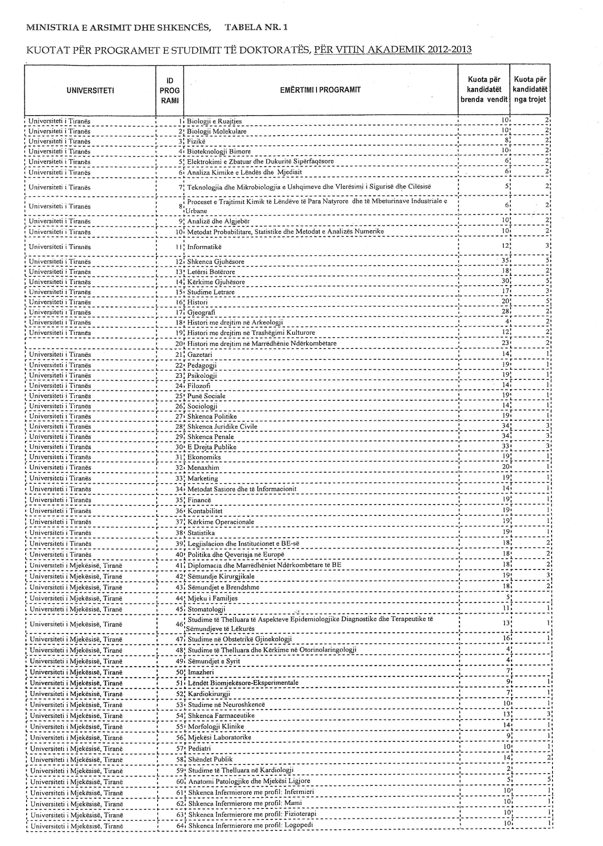

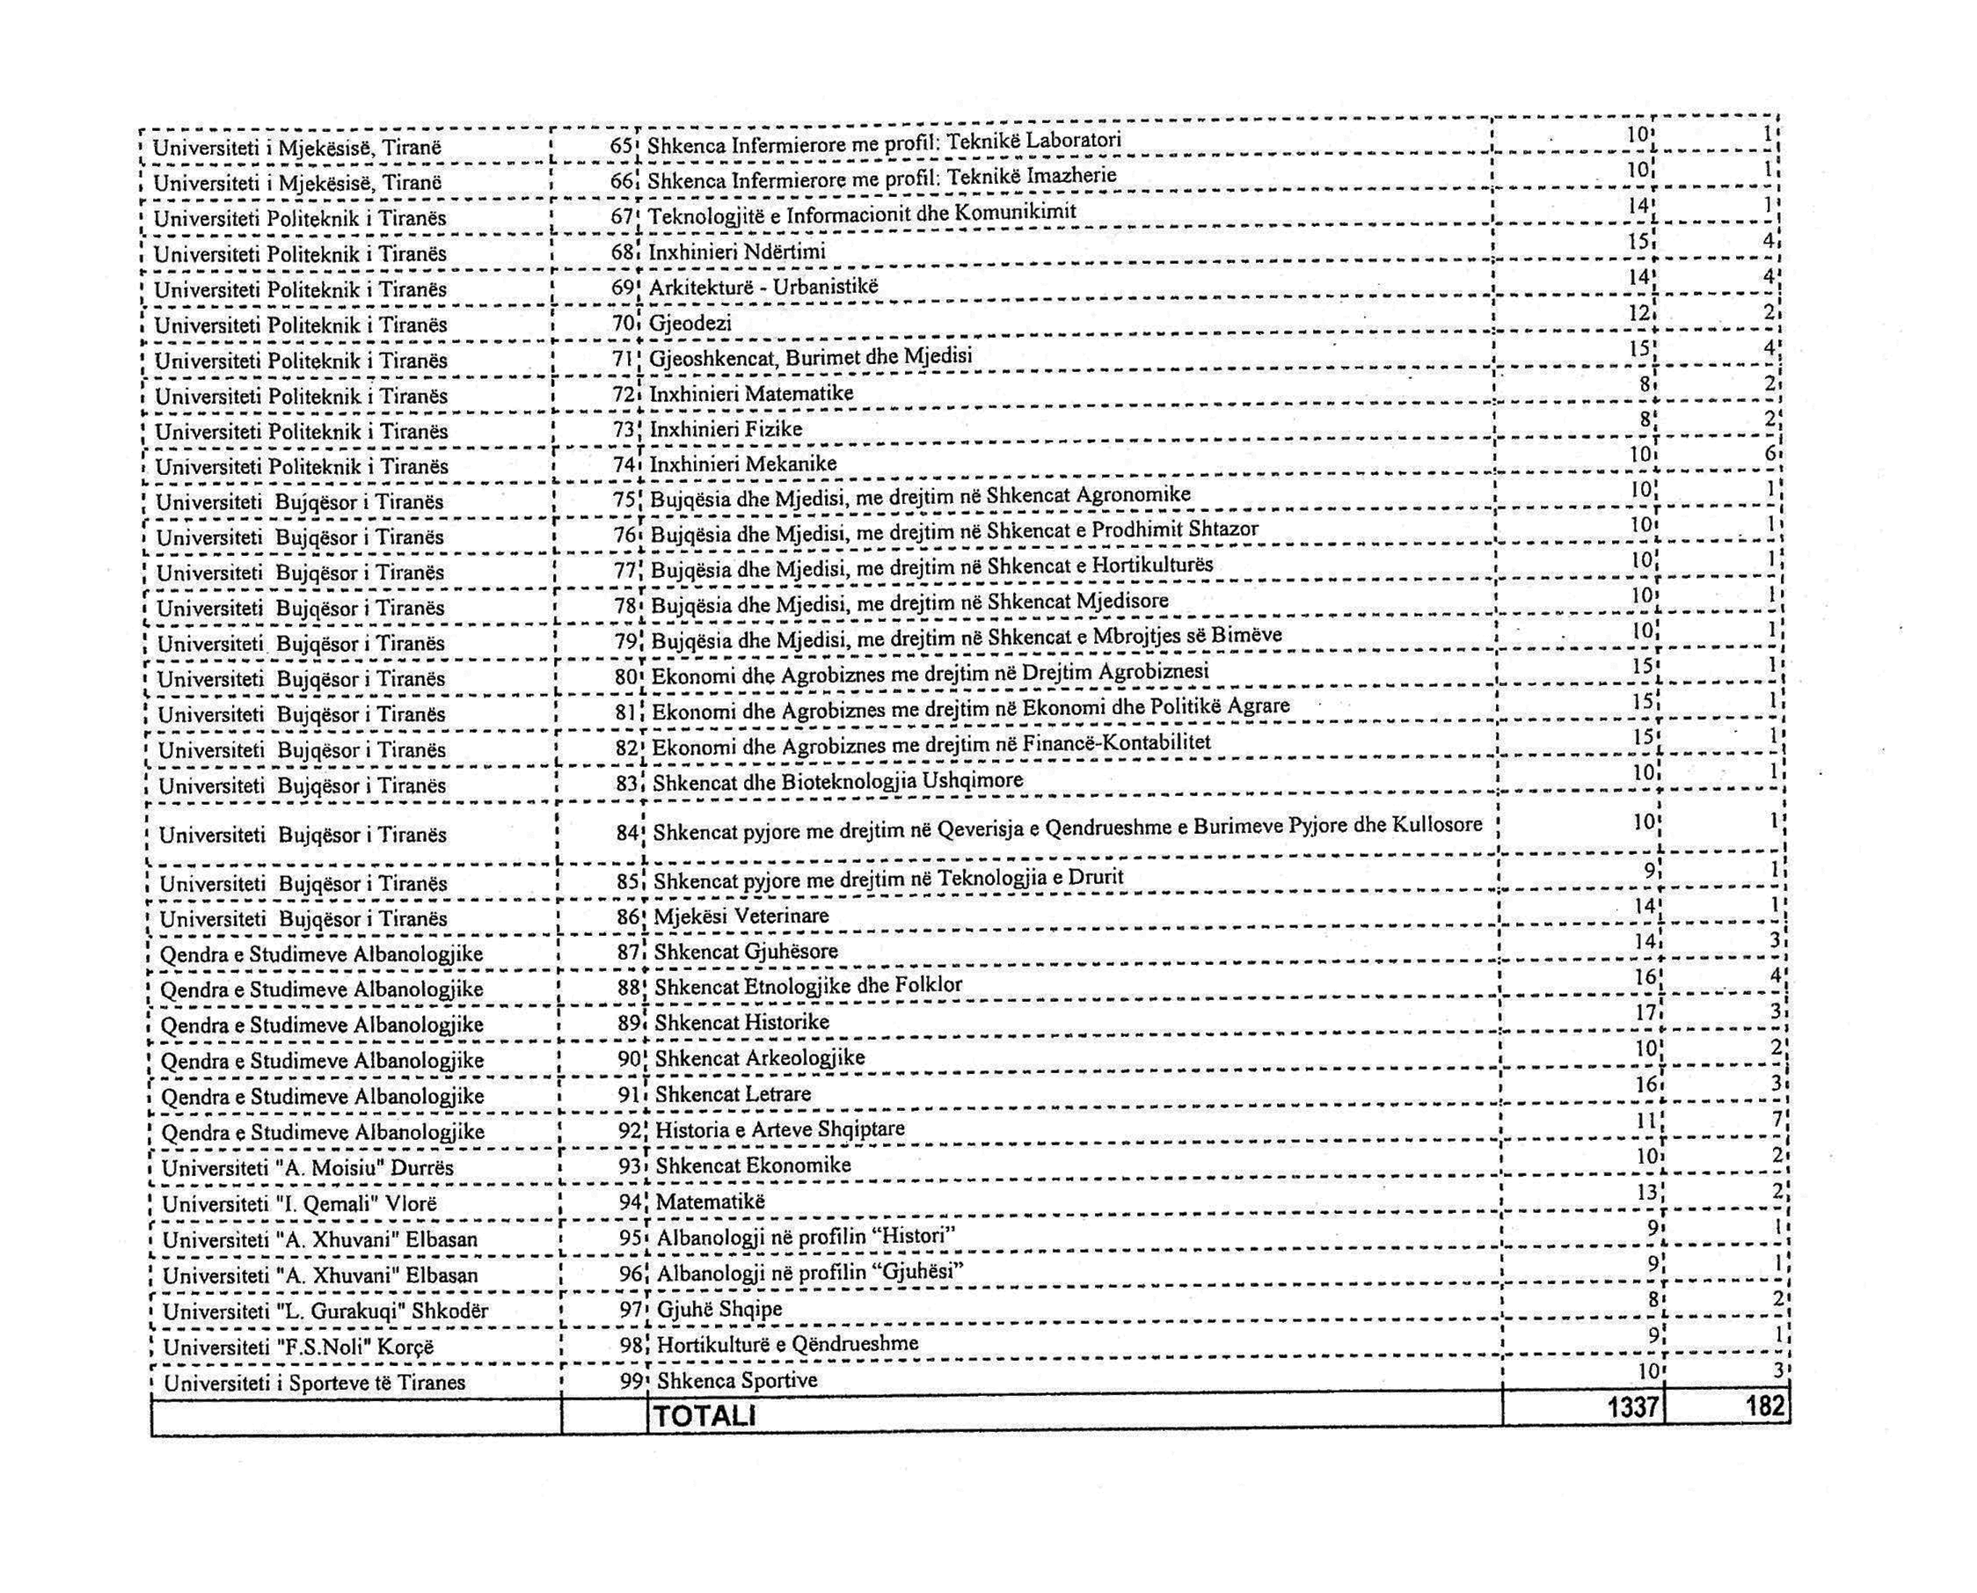

Vendim

Nr. 511, datë 13.6.2013

PËR KALIMIN E TITULLIT TË PRONËSISË SË SIPËRFAQES PREJ 1000 M², TË NDODHUR NË ZONËN KADASTRALE 2105, ME NR.1281, FSHATI KASHAR, KOMUNA KASHAR, TIRANË, QË DO TË TJETËRSOHET NË FAVOR TË SUBJEKTIT KËRKUES “K & M-OIL” SHPK, PËR LLOGARI TË FONDIT TË KOMPENSIMIT FINANCIAR

Në mbështetje të nenit 100 të Kushtetutës, të neneve 6 e 23 të ligjit nr. 9235, datë 29.7.2004 “Për kthimin dhe kompensimin e pronës”, të ndryshuar, të neneve 3 e 4 të ligjit nr. 7980, datë 27.7.1995 “Për shitblerjen e trojeve”, të ndryshuar, dhe të pikës 4 të vendimit nr. 12, datë 7.1.2009 të Këshillit të Ministrave “Për kushtet dhe procedurën e tjetërsimit të sipërfaqeve të tokës me cilësi të veçanta, për llogari të fondit të kompensimit financiar”, me propozimin e Ministrit të Drejtësisë, Këshilli i Ministrave

VENDOSI:

1. Kalimin e së drejtës së pronësisë të pasurisë së paluajtshme me nr. 1281, në zonën kadastrale 2105, fshati Kashar, komuna Kashar, Tiranë, me indeks harte K-34-38 (232-C), me sipërfaqe 1000 (një mijë) m², të regjistruar në Zyrën Vendore të Regjistrimit të Pasurive të Paluajtshme, Tiranë, në favor të subjektit kërkues “K & M-Oil” sh.p.k.
2. Vlera e sipërfaqes, që tjetërsohet, të përllogaritet sipas vendimit nr. 187, datë 6.3.2013 të Këshillit të Ministrave “Për miratimin e vlerës së pronës për secilin qark të Republikës së Shqipërisë”, duke pasur parasysh edhe vlerën e kaparit, të paguar nga subjekti kërkues.
3. Vlera e sipërfaqes, që tjetërsohet, të paguhet nga subjekti kërkues “K & M-Oil” sh.p.k., para lidhjes së kontratës dhe të derdhet për llogari të fondit të kompensimit financiar, të hapur pranë Agjencisë së Kthimit dhe Kompensimit të Pronave.
4. Autorizohet drejtori i Agjencisë së Kthimit dhe Kompensimit të Pronave për lidhjen e kontratës së kalimit të së drejtës së pronësisë.
5. Ngarkohen Ministri i Drejtësisë, drejtori i Agjencisë së Kthimit dhe Kompensimit të Pronave dhe kryeregjistruesi i Pasurive të Paluajtshme të Republikës së Shqipërisë për zbatimin e këtij vendimi.
Ky vendim hyn në fuqi menjëherë dhe botohet në Fletoren Zyrtare.

KRYEMINISTRI
Sali Berisha

